
南京中医药大学暑期社会实践
简 报
第（九）期 2007年7月24日

关爱农民健康 “百村工程”在行动
——“农民健康百村工程”系列活动之纪实五
泗阳县医疗合作点签字暨药品捐赠仪式顺利举行
七月二十二日，在泗阳县卫生局会议室举行了“农民健康百村工程” 医疗合作点的签字仪式，我校博士生导师胡烈教授、司晓晨院长、周建峰教授、团委郑晓红书记参加了仪式。
签字仪式上，司晓晨院长代表我校与泗阳县王建医院和泗阳县临河医院签订了医疗合作点的协议，并向当地红十字会赠送了复方南星止痛膏200盒、通塞脉片100盒，药品共计价值一万余元。
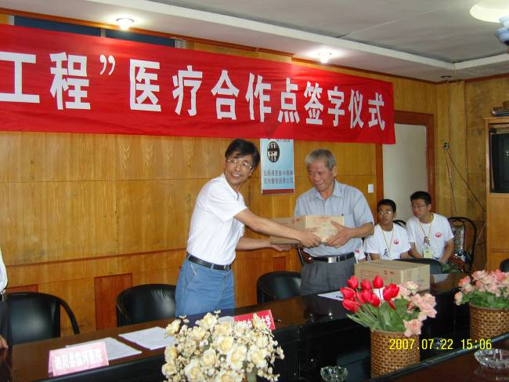
仪式上，泗阳县卫生局董局长对我校专家和学生的到来表示热烈欢迎，同时代表当地农民感谢我校大学生进入泗阳为当地农民服务，他希望今后泗阳县可以作为我校人才培养和实习的基地。
司晓晨院长对泗阳县各级政府和当地红十字会对本次活动的支持表示感谢，并指出为人民服务是作为一名中医所必须具备的素质，学习中医必须先学做人后学医学，他鼓励大学生到农村的医疗建设中去。
校团委郑晓红书记也对本次的百村活动进行了点评，她很赞同我校大学生到农村去进行医疗服务，为发展中医学，推动中医药事业尽上自己的一份力量，为中医药事业发展添砖加瓦。
（大学生科技与文化协会）

“岐黄仁心”中心分队访亳州中药市场
7月23日上午九点到十二点，我校“岐黄仁心”中心分队和安徽中医学院的师生深入亳州市中药大市场，这使我们对中药有了进一步了解。
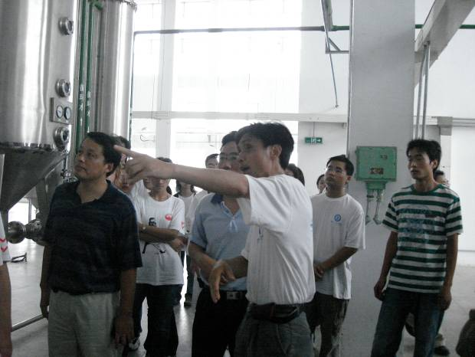
安徽沪谯中药饮片厂是具有雄厚实力的民营企业，济人药业集团是安徽中医学院的教学基地，主要生产中成药。下午，我队参观了安徽沪谯中药饮片厂的仓库、生产车间、百草园以及观看了中药文化展，参观了中药的炮制、加工、生产过程，进一步了解了中药的历史发展、演变和创新。此外，我队还进入了济人药业集团的各车间和一些中药的实地种植田地，学习了中药制剂的制造全过程。
晚上，两校师生和安徽市卫生局中医科负责领导，以及济人药业集团的经理共进晚餐。聚会中，双方师生就中医的发展进行了深入而有效的探讨，忙碌的一天在欢声笑语中结束。
（基础医学院 “岐黄仁心”中心分队 浦强）

学以致用 为中医的壮大尽份力
7月13日，外国语学院暑期社会实践中心小分队十名队员怀着激动的心情奔赴汉中，开始了暑期社会实践活动。此次外院中心小分队暑期社会实践的主要内容有：一、与国教院合作开展暑期带教活动；二、针对之前甚嚣尘上的“取缔中医”的浪潮，对中医药在社会上的影响进行调查，以期促进中医药的发展。队员个个信心十足，相信自己能够很好地完成此次社会实践的任务。
经与老师交流之后，队员了解到每年暑期我校都会迎来到中国进行短期针灸推拿培训的留学生，而我院此次实践的主要任务就是协助带教老师做好翻译工作。队员克服了对中医认识有限的实际困难，不断提高自身知识水平，深入医院进行学习，十名队员先后到江苏省中医院、江苏省省级机关医院、建邺中医院和玄武医院倾听带教老师讲课，熟悉翻译术语，增强与外国留学生的交流，以期出色地完成此次带教任务。
此外，队员们还利用课外的时间开展问卷调查，对中医药在社会上的影响进行调查，调查结果正在紧张的统计之中。队员们都在为弘扬中医文化，提升中医在社会的认知度等方面努力贡献自己的力量。
（外国语学院 社会实践中心小分队 熊乐）

医院信息系统进入新阶段
南京中医药大学信息技术学院学生暑期社会实践---调查医院信息系统水平---自7月18号拉开了序幕。作为医学院计算机专业的学生,调查医院信息化水平既能够体现自身专业的特色，也能让我们学到与专业相关的知识、开阔自己的眼界。
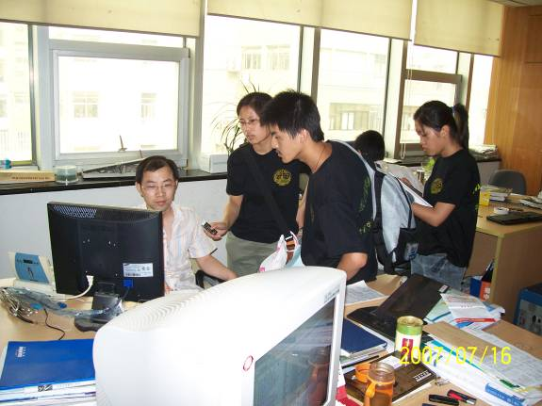
医院信息系统即将进入新的阶段是我们做完暑期实践后的结论， 由于我们选择了大中小三种不同类型的医院,更加能发现之间的差异。
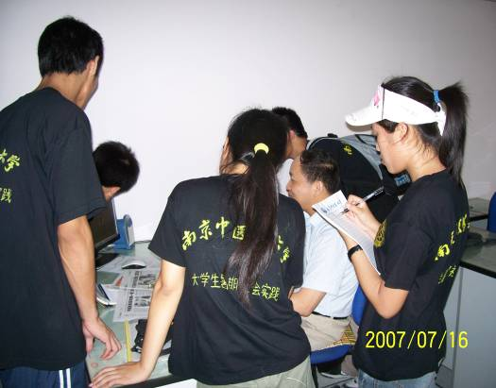
在7月22日，我们走访了南京部分地区，了解群众对医院信息建设的评价。南京市江宁区第三人民医院(禄口医院)是一所镇级医院,设施和医院信息的建设都很不完善。南京市江宁人民医院、南京市江宁中医院是两家中型的医院并且分别代表了中西医两种不同类型医院的风格。他们的信息系统水平差不多,都是在医院形成局域网，在信息科可以看到全部的数据，功能相对比较完善：包括挂号收费、药房管理、住院管理、病人管理、数值查询统计、财务业务管理、手术管理、后勤管理等,但是都有一个相同的不足,医生和护士工作站都没有建成, 病人前后的看病记录不能连贯，一些信息不能共享。
南京军区总医院可以说是全国医院信息系统发展比较好的医院，他是医院信息系统新阶段的典型代表，增强了我们对未来医院信息系统发展的信心。参观调查完四个医院的信息系统,我们对医院信息系统有了感性的认识。
通过这次参观调查，小分队的成员了解了医院信息系统的整个概况，以及整个医院体系信息化建设的长远发展战略给医院管理和人民群众的生活所带来的便利。医院信息化建设是一项利国利民的伟大政策，具有很好的发展前景。我们立志为今后的医院信息系统建设作出应有的贡献。
（信息技术学院 医院信息化水平调查小分队）

让心灵插上翅膀
——农村留守儿童成长现状调查感想
清晨，空气中弥散着泥土的气息，静寂的小路上清脆的鸟鸣声伴着我们第四调研小组前行。射阳县洋马镇，这个可爱又美丽的地方，几天的相处让我觉得她异常的亲切，异常的温柔。一片片的玉米田，菊花地，绿的水灵，绿的透亮，难画难雕。
村里的干部热情地接待了我们，我原以为村干部是抗拒我们走访调查的。可是，眼前的这个皮肤黝黑却红光满面，带着憨厚耿直笑容的村干部却没有一点闪躲，一点推却。他耐心地详细介绍了村里的情况，他的眼睛放出期待的目光，我微微一怔，心想我们肩挑的是怎样的责任，身上寄托了多少牵挂，多少颗心。突然想起了16号的那天下午，在“大手牵小手”走进留守儿童活动时，我们给小朋友送书，和他们联欢，笑声那样灿烂无邪。“姐姐，没有人陪我做游戏，你可以陪我玩吗？”，“姐姐，我给你唱首歌吧！”，“姐姐，我给你写信你会回吗？”“……”。
我们婉言谢绝了村干部要陪我们挨家挨户调查的美意，接过名单，我们开始了前进的步伐。一个个家庭跑下来，怅然不知所措，仿佛心被掏空了似的。家庭教育的缺失，使得小朋友们的生活、学习和身心健康都得不到保障，他们的心里承受着大人们无法想象的压力。走在回驻地的路上，大家一路无语，早上欢快的笑声显得异常讽刺，脑海里回荡着让人心酸的话语。“爷爷很老了，还要每天下地干活”，“妈妈爸爸离婚，不要我了，从来没有回来看过我，爷爷72岁，奶奶也71岁了，他们都老了还要下地干很多活”，“最大的愿望是上到高中，其实初中上完已经不错了”，“爸爸妈妈在外面很辛苦，过年都没有回家”，“妈妈死了”，“最爱唱《世上只有妈妈好》”……
原来，自己的心到底是柔软的，柔软的见不得这样的场面，我强忍着不眨眼睛，抬头望着天空，把泪吞进心里。闭上眼睛，轻飘飘的童声飞来，由远及近，“哥哥姐姐，你们明年还来吗？”“不了，小妹妹，但是明年会有更多的哥哥姐姐们过来探望你们的。”我们院与那里建立了长期的帮扶关系，相信学弟学妹们会做的更好。我们也明白回去后该怎样做，该做些什么了。
天空湛蓝，太阳炽热。我们的皮肤被晒的通红，心也被染得红红的。
（药学院 暑期社会实践中心小分队 叶琼）

她们在填我的问卷
当我真正踏上盐城这片土地，我才真正地理解了我们来这里的意义。这里并不富裕，没有南京的繁华与喧嚣，取而代之的是一种宁静与纯朴，这是我对盐城的第一印象。
我们第一组的任务是分发调查问卷，而我则是负责留在医院大厅里对前来看病的人们进行问卷调查。开始我还能比较热情地叫住人们，请他们填写调查问卷，可是，不知道是因为语言不通还是什么，几乎没有人放慢匆匆的脚步。有几个人倒是走过来，可是当看见我们手里一叠3张纸的问卷时却迟疑了，大概是觉得问卷会耽误他们太多的时间吧，便推说没有时间；有的人则是很直接说自己不认识字。
我几乎要放弃了，坐在那里，觉得很没有动力。这时，旁边一位领导悄悄跟我说，不要对中年以上的女性招呼，因为她们多数不认识字，问了也是白问。
正在走神时，桌子前走过来一对母女。母亲大约40岁，黝黑粗糙的皮肤，是典型的农民模样，女儿大概是高中生吧。我不抱什么希望地拿了一份问卷递上去，母亲迟疑了一下，出乎我的意料，她接了过去，然后招呼女儿一起走到桌子的一头，坐了下来。一开始我以为她认识字，便没太在意，继续给别的人递上我们的问卷。可是大约半小时以后，我忽然发现她们居然还没写完，便注意了一下。这一瞬，我的心被深深地震撼了。
为什么那么慢？因为女儿在一题一题地念给不识字的母亲听，而母亲在认真地想过以后，再告诉女儿要填什么！
这时候，又是一个人随手拿起一份问卷看了看，念了下标题，又随手放了回去，一脸不感兴趣的样子。这与那对母女认真的神情形成了鲜明的对比，让我感到相当的讽刺。
终于，她们填完了问卷，递还给我，还很认真地说了声谢谢。我赶忙回说了谢谢。看着她们离去的背影，我知道，我得到了比调查结果更重要的东西……
（第一临床医学院 张欣慰）

本期简报
报：省大学生社会实践领导小组
送：有关兄弟院校、本校有关部门
发：各院系分团委（团总支）

编审：仇洪星 编辑：郝冒新 许仲林 打印：谢子康

